
FACULTAD DE CIENCIAS HUMANAS Y SOCIALES

Análisis comparativo de la delincuencia juvenil en la Comunidad de Madrid y la Comunidad Valenciana. Una visión criminológica.

Autor/a: Alicia Morte Martínez
Director/a: Alied Ovalles Rincón

Madrid
2020/2021
ANÁLISIS COMPARATIVO DE LA DELINCUENCIA JUVENIL EN LA COMUNIDAD DE MADRID Y LA COMUNIDAD VALENCIANA. UNA VISIÓN CRIMINOLÓGICA
RESUMEN
La delincuencia juvenil es un tema que supone gran preocupación a la sociedad, especialmente por la edad temprana de los sujetos que lo cometen. Nos centramos específicamente en los menores infractores con responsabilidad penal, es decir, aquel que se le ha imputado una medida penal, y se han seleccionado las Comunidades de Madrid y Valenciana como puntos de comparación. Como herramienta de consulta se han utilizado los aportes del Instituto Nacional de Estadísticas y del Registro Central de Sentencias de Responsabilidad Penal de los Menores perteneciente al Ministerio de Justicia. Con el propósito de comparar las medidas penales aplicadas a menores infractores en ambas comunidades, además de realizar un perfil y analizar los factores de riesgo y protección relacionados con la delincuencia juvenil en general. Finalmente, se concluye que la delincuencia juvenil es menor en la Comunidad de Madrid y que aquí la medida que más se sentencia es el internamiento cerrado, y que en la Comunidad Valenciana la tasa de delincuencia es mayor respecto a Madrid, y la medida de mayor frecuencia ahí aplicada es el régimen semi-abierto.
Palabras Clave: Delincuencia juvenil, menores infractores, factores de riesgo, factores de protección, medidas penales.
COMPARATIVE ANALYSIS OF JUVENILE CRIME IN THE COMMUNITY OF MADRID AND THE COMMUNITY OF VALENCIA. A CRIMINOLOGICAL VISION
ABSTRACT
Juvenile delinquency is an issue of great concern to society, especially due to the young age of the individuals who commit it. We focus specifically on juvenile offenders with criminal responsibility, that is, those who have been charged with a criminal measure, and The Communities of Madrid and Valencia have been selected as points of comparison. As a consultation tool, the contributions of the National Institute of Statistics and the Central Registry of Sentences of Criminal Responsibility of Minors belonging to the Ministry of Justice have been used. With the purpose of comparing the criminal measures applied to juvenile offenders in both communities, in addition to making a profile and analyzing the risk and protection factors related to juvenile delinquency in general. Finally, it is concluded that juvenile delinquency is lower in the Community of Madrid and that here the measure that is most sentenced is closed internment, and that in the Valencian Community the crime rate is higher compared to Madrid, and the measure of higher frequency applied is the semi-open regime.
Key Words: Juvenile delinquency, young offenders, risk factors, protective factors, criminal measures

ÍNDICE
Resumen ………………………………………………………………………… 2
Abstract …………………………………………………………………………. 2
Índice ……………………………………………………………………………. 4
Introducción …………………………………………………………………… 5
Metodología……………………………………………………………………. 8
Fundamentación teórica………………………………………………………… 9
Tipos de medidas aplicables a menores infractores…………………….. 9
Factores psicosociales que intervienen en la delincuencia juvenil……… 10
Resocialización en menores infractores………………………..………… 12
La función del criminólogo en materia de menores infractores…………...14
Comparación de las estadísticas y las medidas impuestas de la Comunidad de
Madrid y la Comunidad Valenciana …………………..………………………….. 16
Discusión……………………………………………………………………….…. 20
Conclusiones…………………………………………………………………….. 21
Referencias………………………………………………………………………. 23
Anexos …………………………………………………………………………… 28

INTRODUCCIÓN.
La delincuencia juvenil es un fenómeno que se discute ampliamente en la sociedad y es objeto de preocupación. Ella se entiende como los comportamientos delictivos perpetrados por individuos quienes no han alcanzado la mayoría de edad. Dentro de este fenómeno se encuentran los menores infractores, que serían aquellos que han pasado por un proceso judicial, culminado en su culpabilidad y consecuente etiqueta de "delincuente" (Maza, 2006).
En España, la ley que regula este tipo de hechos es la Ley Orgánica Reguladora de la Responsabilidad Penal de los Menores (LORPM), también conocida como LO 5/2000 de 12 de enero. Esta ley se aplica a los menores de entre los 14 a los 17 años que hayan cometido un delito reconocido en el Código Penal. (Jiménez, 2015). Es importante mencionar que, las medidas contempladas para menores no son las mismas que las reflejadas en el Código Penal para los adultos, su finalidad es la reeducación y resocialización de los menores condenados, cumpliendo así los postulados de la Convención de Derechos del Niño. (De la Cuesta y Blanco, 2006). Algunas medidas propuestas son: realización de tareas socio-educativas, trabajos en beneficio de la comunidad, internamiento en régimen cerrado, semiabierto o abierto, entre otras.
La LO 5/2000 ha sufrido diferentes reformas, algunas de ellas basada en la creencia popular del aumento de la delincuencia juvenil, lo cual los datos no apoyaban en su momento. La reforma llevaba a cabo en 2006 tuvo su origen en un supuesto aumento de los delitos cometidos por menores de edad. Sin embargo, según Sisternes (2020), las estadísticas del momento apuntaban en la dirección contraria, la criminalidad juvenil había disminuido, pero dentro de ella habían aumentado los delitos violentos.
Así los datos obtenidos del Instituto Nacional de Estadística (INE), y del Registro Central de Sentencias de Responsabilidad Penal de los Menores perteneciente al Ministerio de Justicia, años 2002 a 2019, indican que hubo un aumento de menores infractores condenados en España entre los años 2005-2006, y que a partir del 2007 la tendencia es a la disminución, para luego mantenerse el número de condenados por un largo período y con pocas variaciones en los últimos cuatro años. (Anexo: gráfico 1)
De la observación de las estadísticas generales aportadas por el INE para España sobre la delincuencia juvenil, nos llama la atención para ser objeto de estudio en el presente trabajo, el análisis comparativo de las tasas (por cada 1000 habitantes) de criminalidad juvenil de menores condenados por comunidades durante los años 2016 a 2019 (Anexo: tablas 1-4). En resumen, según la media de la tasa de criminalidad entre los años 2016 y 2019, son la Comunidad Valenciana (= 10,2) y la Comunidad de Madrid (=4,2), quienes presentan la mayor y menor tasa del total de Comunidades Autónomas de España. Por ello las seleccionamos, ya que constituyen dos de las comunidades más importantes del país, con grandes ciudades y con características similares, y a pesar de ello, sus tasas de menores infractores son muy diferentes.
Así, la Comunidad Valenciana para el año 2019 había condenado a 1.934 menores infractores, y la Comunidad de Madrid tenía 1.275 condenados, al transformar estos datos en tasas por cada 1.000 habitantes, esta última comunidad es la que cuenta con menor cantidad de menores infractores. (Anexo: tabla 4). Por último, otro dato que se aporta es, que, según el INE a 1 de enero de 2020, la población de menores de entre 14 y 17 años era mayor en la Comunidad de Madrid (278.412) que en la Comunidad Valenciana (210.192), por lo que suponer que a mayor población de menores mayor delito, no sería concluyente, según lo que hasta ahora podemos apreciar.
Por otro lado, la LO 5/2000 ha pasado por diversas reformas, provocando según
Jiménez (2014), que la justicia de menores tenga carácter punitivista, parecida a la justicia de adultos, perdiendo en cierto modo su carácter educador y resocializador inicial. La Ley Orgánica Reguladora de la Responsabilidad Penal de los Menores (LORPM) ha sufrido seis modificaciones desde su aprobación, dos de ellas incluso antes de su entrada en vigor. Estas modificaciones son: LO 7/2000, LO 9/2000, LO 9/2002, LO 15/2003, LO 8/2006 y la LO 8/2012. Entre las medidas más importantes que han sido reformadas y que se mantienen, están:
- Endurecimiento de penas para delitos “más graves": homicidio, asesinato, delitos sexuales, así como ampliación de escenarios en los que se puede imponer un régimen de internamiento.
- Introducción de la figura de la acusación particular.
- Posibilidad de trasladar a un menor a un centro penitenciario de adultos al cumplir los 18 años bajo determinados requerimientos.
- Anulación de la posibilidad de aplicar la ley a adultos jóvenes de entre 18 y 21 años.
En la LORPM, se contemplan diversas medidas que pueden ser aplicadas a menores condenados. Y según el Observatorio de la Infancia (2018), las medidas que más se aplican en España son: la libertad vigilada (47%), las prestaciones en beneficio de la comunidad (12%) y la realización de tareas socioeducativas (13%). Además, el total de internamientos, ya sean ordinarios o terapéuticos, en modalidad cerrada, semiabierta o abierta, suponen un 13% del total de medidas ejecutadas. En cuanto a ambas Comunidades, por cada 100.000 habitantes, las medidas aplicadas son internamiento en régimen semi-abierto, abierto y terapéutico, así como de libertad vigilada, prestación en beneficio de la comunidad y realización de tareas socio-educativas. Sin embargo, la Comunidad de Madrid presenta la mayor tasa de internamientos en régimen cerrado. (Anexo: tabla 6)
Para poder entender el fenómeno de la delincuencia juvenil y sus medidas, en cada Comunidad, intentaremos describir los factores de riesgos, un poco el perfil de los jóvenes infractores, los delitos que comenten y por su puesto las medidas que se les imponen y poder ver si son factores influyentes en su reincidencia o no.
Finalmente, el trabajo se encuentra estructurado de la siguiente forma, una primera parte, donde se expone la metodología, con sus objetivos y plan de tratamiento de la información aportada, luego una justificación teórica en la que se hablará de los menores infractores en la Comunidad de Madrid y la Comunidad Valenciana, una parte donde se describe el aporte criminológico relacionado con el tema, y finalmente, presentaremos una breve discusión y conclusiones sobre lo observado durante el desarrollo de la temática.

METODOLOGÍA.
Este trabajo se encuentra desarrollado bajo el marco de la investigación de tipo cualitativa, es decir, basado en la revisión bibliográfica. Hemos consultado y analizado diversas fuentes de información, revistas, libros, informes, así como páginas oficiales del Gobierno.
Se han consultado buscadores on-line, tales como Dialnet, ProQuest, Researchgate, BASE, Crimipedia y PsycInfo además, de la base de datos de la Universidad Pontificia Comillas. De estos resultados seleccionamos aquellos que aporten información relacionada al tema como estadísticas sobre menores infractores condenados, tipo de medidas aplicadas en cada CCAA, teorías criminológicas sobre la reinserción. Y quedan descartados artículos o información que no complementa la información requerida. En total consultamos 78 artículos, y descartamos 34, porque su información no era relevante para nuestros propósitos.
Los objetivos de este trabajo son:
- Comparar las medidas penales aplicadas a menores infractores en la Comunidad Valenciana y la Comunidad de Madrid.
- Señalar la evolución de la delincuencia juvenil desde la aplicación de la LO 5/2000 y sus respectivas reformas en ambas Comunidades.
- Identificar debilidades y fortalezas de las medidas y programas que hay en ambas Comunidades.
- Destacar la importancia de programas de reinserción y la figura del criminólogo en el ámbito de la delincuencia juvenil.
Los aportes y análisis de la información, nos llevará a responder cada uno de los objetivos propuestos, y serán desarrollados y argumentados más adelante en las discusiones del tema.

FUNDAMENTACIÓN TEÓRICA.
Tipos de medidas aplicables a menores infractores.
El Derecho Penal de menores ha sido sujeto de diversas reformas, las cuales han ido endureciendo sus penas y aumentando las duraciones de estas. Lo primero a tomar en cuenta en cuanto a las medidas judiciales impuestas a menores infractores, es, que la duración de estas no puede exceder el de la correspondiente pena para adultos (Pérez, 2019).
Asimismo, las reglas en cuanto a duración de las penas son diferentes para los menores de 14-15 años, que para aquellos de 16-17. En el primer caso, la medida no puede prolongarse más allá de los 3 años, 150 horas en el caso de trabajos en beneficio de la comunidad, o 12 fines de semana en el caso de permanencia de fin de semana. En el segundo caso, las medidas se alargan a 6 años, 200 horas o 16 fines de semana respectivamente.
Las medidas cambian cuando se trata de un delito más grave como el homicidio y sus formas, agresión sexual o delitos relacionados con el terrorismo. En este caso, para la primera franja de edad, se aplica una medida de internamiento régimen cerrado de 1-5 años, y en la segunda franja de edad de 1-8.
En el caso de existir una pluralidad de infracciones, el límite máximo de internamiento establecido por la ley es de 6 años para los menores de 14-15 años y de 10 años para los de 16-17.
Existe una gran variedad de medidas susceptibles de ser impuestas a un menor infractor. Según los últimos datos del Observatorio de la Infancia, correspondientes a 2018, las medidas con mayor porcentaje de imposición son: libertad vigilada (45%), prestaciones en beneficio de la comunidad (15%) y realización de tareas socioeducativas (13%), lo cual es coherente con la línea educacional de la Justicia de Menores. A pesar de que estas son las medidas más utilizadas, la ley señala variedad de posibilidades:
- Internamiento en régimen cerrado.
- Internamiento en régimen semiabierto.
- Internamiento en régimen abierto.
- Internamiento terapéutico en régimen cerrado, semiabierto o abierto.
- Tratamiento ambulatorio.
- Asistencia a un centro de día.
- Permanencia de fin de semana.
- La prohibición de aproximarse o comunicarse con la víctima o con aquellos de sus familiares u otras personas que determine el Juez.
- Convivencia con otra persona, familia o grupo educativo: esta medida durante un periodo determinado, el cual es establecido por el Juez, con el fin de favorecer la resocialización del menor.
- Amonestación.
- Privación del permiso de conducir ciclomotores y vehículos a motor, o del derecho a obtenerlo, o de las licencias administrativas para caza o para uso de cualquier tipo de armas.
- Inhabilitación absoluta.
Factores psicosociales de riesgo que intervienen en la delincuencia juvenil.
En primer lugar, es importante recalcar las tendencias delictivas en cuanto a la edad. El punto de mayor concentración de delincuencia se encuentra en la adolescencia tardía, alrededor de los 17 años. Los comportamientos delictivos comienzan aproximadamente a los 13 años y disminuyen a partir de los 20. En España, gracias a la realización de encuestas de autoinforme, se estima que 98,8% de los adolescentes han cometido alguna conducta ilegal en algún momento de su vida, siendo las más comunes: la descarga ilícita de música, consumo de alcohol y otras drogas, siendo menor, la participación en peleas. (Ibánez y Graña-Gómez, 2018; Catena e Illescas, 2013; Cuervo y Villanueva, 2013).
Existen diferentes teorías y corrientes respecto al origen de la conducta delictiva. En general, se pueden distinguir tres grandes apartados, los que indican el origen biológico de la conducta delictiva, a componentes psicológicos o al factor social. Desde un punto de vista de intervención criminológica, nos centramos en los dos últimos. Los factores asociados a la aparición de la delincuencia en la adolescencia suelen estar relacionados con el ámbito de la familia, el grupo de pares o la escuela.
Por factores de riesgo se entiende, aquellas características individuales o del contexto que aumentan la probabilidad de aparición de una determinada conducta, en este caso, la delictiva (Sanabria y Uribe, 2010). En el otro extremo, están los factores de protección, que son aquellos que protegen al individuo de llevar a cabo conductas desviadas (Vilariño et al., 2013). Estos factores se dividen en estáticos o dinámicos, los primeros, forman parte de la vida del individuo y no se pueden cambiar, tales como haber sido violentado en la infancia, y los dinámicos, son aquellos que sí son modificables, como, por ejemplo: las habilidades sociales (Vilariño et al., 2013).
Una de las teorías más consensuadas del origen de la violencia es la del modelado o aprendizaje social. Entre estas teorías, el postulado de Akers es de los más aceptados (1997; citado en Ibáñez y Graña-Gómez, 2018). Según este autor, existen cuatro mecanismos interrelacionados que intervienen en la conducta delictiva:
- La asociación diferencial con personas que muestran hábitos y actitudes delictivas.
- La adquisición por el individuo de definiciones favorables al delito.
- El reforzamiento diferencial de sus comportamientos delictivos.
- La imitación de modelos prodelictivos. (Ibáñez & Graña-Gómez, 2018, p.3)
Dentro de estos cuatro mecanismos entrarían factores tales como la elevada delincuencia y vandalismo en la escuela o la inasistencia escolar (De La Villa y Pelayo-Pérez, 2016; Sanabria y Uribe, 2010). La inasistencia escolar contribuye al aumento de la probabilidad de aparición de conductas delictivas ya que proporciona la oportunidad y tiempo necesarios para ello. Por su parte, la elevada delincuencia y el vandalismo operan como modelos de aprendizaje de los que el adolescente puede adoptar nuevas conductas (Sanabria y Uribe, 2010).
En cuanto a los factores familiares, se han encontrado ciertas características como el elevado número de integrantes en la familia o el bajo nivel de educación de los padres, como variables de riesgo en la aparición de conductas antisociales (De La Villa y Pelayo-Pérez, 2016). Asimismo, la criminalidad parental es un fuerte factor predictor de la futura conducta criminal del adolescente (Sanabria y Uribe, 2010; Godwin & Helms, 2002 citado en Aguilar, 2012). Todos estos factores son estáticos, por lo que no se puede actuar sobre ellos para disminuir su impacto sobre el menor.
Y, hay estudios que afirman que, factores psicológicos como el autoconcepto, la inteligencia emocional o las estrategias de afrontamiento están relacionados con el comportamiento antisocial (Vilariño et al., 2013). En el caso de la inteligencia emocional, diversos estudios han comprobado que la dificultad en la identificación y manejo de las emociones puede constituir un factor de riesgo de cara a la conducta antisocial (Vilariño et al., 2013; Arce et al., 2009). La inteligencia emocional constituye un factor de riesgo dinámico, por lo que sí es modificable, de ahí la importancia de programas dirigidos a población vulnerable para trabajar con sus emociones (Arce et al., 2009).
Resocialización en menores infractores.
La comisión de delitos leves durante la etapa adolescente es un comportamiento relativamente común como ha sido comentado anteriormente. Sin embargo, a pesar de ser un comportamiento que suele finalizar con la adolescencia, se trata de un fuerte predictor de un futuro comportamiento delictivo en la adultez (Bringas et al., 2012).
El Modelo de Riesgo-Necesidades-Responsividad de Andrews y Bonta (2010, citado en Fernández, 2018) es uno de los más extendidos para la explicación de la delincuencia y reincidencia. Este modelo se basa en tres principios básicos que son los que posibilitan cambios en el comportamiento del sujeto:
- Riesgo: mayores recursos e intensidad de intervenciones para sujetos que cuenten con más riesgo en factores estáticos.
- Necesidad: los factores dinámicos son el objetivo principal de las intervenciones.
- Capacidad de respuesta: ajuste del tratamiento a las características del sujeto (Vilariño et al., 2013).
La evaluación del riesgo de reincidencia de un sujeto se puede llevar a cabo a través de juicios clínicos profesionales o bien a través de instrumentos estandarizados (Cuervo, Villanueva y Pérez, 2017). En cuanto a los instrumentos estandarizados, el más extendido y utilizado en España es el Youth Level of Service/Case Management Inventory (YLS/CMI), Inventario de Gestión e Intervención para Jóvenes (IGI-J) en su versión española (Hoge y Andrews 2006, citado en Cuervo et al., 2017).
Para la predicción de la reincidencia, este instrumento se basa en ocho factores principales:
- Historia delictiva pasada.
- Estilo de personalidad antisocial.
- Actitudes antisociales y amistades antisociales.
- Circunstancias familiares deficitarias.
- Educación y empleo.
- Abuso de sustancias.
- Ocio.
- Tiempo libre. (Andrews & Bonta, 2006, citado en Cuervo et al., 2017)
De estos ocho factores, los cuatro primeros son considerados “The big four” por tener mayor capacidad predictiva (Andrews & Bonta, 2006, citado en Cuervo et al., 2017). Diversos estudios han confirmado la validez y fiabilidad predictiva de este instrumento para la población española (Garrido, López y Galvis, 2017; Graña, Garrido y González, 2007).
El tratamiento que recibe una persona que ha cometido un delito debe ser individualizado, es por ello que las comunidades tienen diferentes programas especializados de acuerdo a las necesidades de cada sujeto. Por ejemplo, en la Comunidad de Madrid existen el Programa Central de Tratamiento Educativo y Terapéutico para Menores Infractores y el Programa para la Predicción del Riesgo de Reincidencia. Además, de estos dos, existen diferentes programas especializados como el de violencia filio-parental, tratamiento del consumo de drogas, agresores sexuales juveniles, atención a madres gestantes o con hijos menores de 3 años, salud mental, paternidad responsable y el de violencia en la relación de pareja.
Asimismo, la Comunidad de Madrid dispone de otro tipo de programas para aquellos menores que deban cumplir una medida de medio abierto y que en algunos casos van encaminados a la inserción laboral. Para la aplicación de los programas de medio abierto la Comunidad de Madrid cuenta con diferentes centros, pero en ninguno de ellos se especifica la presencia obligatoria de la figura del Criminólogo.
Un factor importante de cara a la reinserción y reeducación es la inversión en ella, ya que sin recursos económicos no hay posibilidad de llevar a cabo los programas e intervenciones necesarias. La Comunidad de Madrid ha contado en 2019 y 2020 con un presupuesto de 38.5 millones de euros para la Agencia de Reinserción y Reeducación del Menor Infractor. Durante estos años, las plazas destinadas a las medidas judiciales de medio interno han estado ocupadas al 80% con 212 internos y un total de 950 menores en régimen de medio abierto; la Comunidad de Madrid cuenta en total con 264 plazas para la ejecución de medidas privativas de libertad en centros de internamiento. Asimismo, este presupuesto ha servido para la reforma y mejora de los diferentes centros de ejecución de medidas judiciales.
Por su parte, la Comunidad Valenciana cuenta con 424 plazas para la ejecución de medidas privativas de libertad según datos del Observatorio de la Infancia en 2018, lo que supone un aumento acentuado con respecto a las 155 plazas que existían en 2001 en el inicio de la aplicación de la LORPM, así como casi el doble de las existentes en la Comunidad de Madrid. Asimismo, el presupuesto destinado a las medidas privativas de libertad es del 95% y el 5% está destinado a las medidas de medio abierto, lo que supone una gran diferencia (Uceda y Navarro, 2013).
Por último, queremos mencionar, que es complicado medir el nivel de reincidencia, por la falta de estadísticas suficientes, especialmente en el caso de menores, que pueden reincidir una vez cumplida la mayoría de edad y que esto no se mida. Por otra parte, existe una diferencia de presupuesto destinado mayormente a las medidas privativas de libertad y no a lo destinado hacia la prevención, lo que en parte puede deberse a la progresiva transformación de la Justicia de Menores en una justicia más punitiva, como la de adultos.
La función del criminólogo en materia de menores infractores.
No existe consenso en cuanto a la definición de qué es la criminología o las funciones de un criminólogo. Sin embargo, el común acuerdo señala que, ésta es una ciencia interdisciplinar y con visión global del delito (Pastor, 2020). La criminología no se ocupa únicamente del estudio del delito, sino también del delincuente, la víctima y el contexto, así como la prevención y la intervención en este.
Teniendo en cuenta que la Criminología se nutre de otras ramas, entre ellas la Psicología, Psiquiatría, Derecho, Sociología o la Antropología, sería conveniente la presencia de un criminólogo tanto en la elaboración de planes de prevención de la delincuencia juvenil, como en el tratamiento de aquellos menores que hayan cometido un delito de cara a tomar la decisión del mejor programa de intervención.
A nivel criminológico, son las teorías sociológicas las que se centran en el crimen como fenómeno social, y en la “deficiente” socialización del delincuente. La primera teoría que habla de este fenómeno es la Escuela de Chicago, que relaciona la delincuencia con la desorganización social. Según sus postulados, la forma más efectiva de prevenir la delincuencia es previniendo la delincuencia juvenil, y para ello es necesario llevar a cabo estudios ecológicos de los barrios y de la delincuencia juvenil. Algunos han demostrado que los barrios que más delincuencia juvenil tienen, también padecen otros problemas como: mortalidad infantil, mayor tasa de enfermedades, peor estado de los edificios (González, 2003).
Otra de las teorías que forman parte de la sociología y la psicología es la teoría del aprendizaje, principalmente representada por Bandura. Aquí se resalta la importancia de las variables sociales en la formación y modificación de la conducta humana. Esta formación de las pautas de conducta se crea a través de los modelos sociales a los que el sujeto está expuesto y su historia de aprendizaje (González, 2003).
Ambas teorías podrían entender la delincuencia juvenil. En el ámbito de la intervención y reinserción, se aplicaría la teoría del aprendizaje, ya que según ella la conducta es modificable. Por otra parte, la teoría de la desorganización social podría aplicarse en materia de la prevención de la delincuencia, ya que, según esta, si se mejorasen las estructuras sociales y el ambiente de los barrios, se evitaría la delincuencia en estos.
Si tomamos como ejemplo alguno de los programas aplicables a menores condenados, podemos observar de primeras la ausencia de la figura del Criminólogo. Por ejemplo, el Programa Central de Tratamiento Educativo y Terapéutico para Menores Infractores de la Comunidad de Madrid, está elaborado por miembros de la Facultad de Psicología de la Universidad Complutense de Madrid. Este programa se centra principalmente en características individuales del sujeto, y no toma en consideración influencias externas que puedan existir, pero si engloba los factores internos. Este programa trabaja con las emociones, las creencias, la motivación, que en nuestro campo se consideran factores de riesgo de la delincuencia. También, trabaja la inteligencia emocional y el autoconcepto, que son factores relevantes de cara a la comisión de actos delictivos (Vilariño et al., 2013; Arce et al., 2009); en ocasiones, una conducta antisocial viene originada por la ausencia de estrategias de manejo de las emociones, por lo que es importante trabajar con ello una vez el menor ha sido condenado.
Visto así, la función del criminólogo es muy importante tanto en la prevención como en la intervención de una conducta, ya que es un profesional que tiene una visión multidisciplinar del crimen y del delincuente. Existen múltiples formas de actuación para la prevención dependiendo del contexto (mejora de infraestructuras, mejora de oportunidades laborales y educacionales, inversión en educación), además de ser la persona encargada de examinar la situación e intervenir hacia mejores resultados.
COMPARACIÓN DE LAS ESTADÍSTICAS Y LAS MEDIDAS IMPUESTAS DE LA COMUNIDAD DE MADRID Y LA COMUNIDAD VALENCIANA.
La Comunidad de Madrid es la comunidad española con menor tasa de menores infractores desde hace años según los datos oficiales del INE, mientras que la Comunidad Valenciana es de las comunidades con mayor tasa de menores condenados (Anexo: tablas 1-4).
Según el último informe de la Agencia para la Reeducación y Reinserción del Menor Infractor (ARRMI) de la Comunidad de Madrid (2018), los menores condenados en esta Comunidad aumentaron un 8% con respecto al año anterior, pero siguió siendo la comunidad con la tasa más baja de menores condenados en comparación con el resto de las provincias.
Asimismo, el perfil o características más frecuente del menor infractor de la Comunidad de Madrid, son:
- Varón.
- Nacionalidad española.
- 17-18 años.
- Delitos de hurto o robo.
Otros delitos con menor frecuencia son las lesiones o las agresiones de hijos a padres (violencia filio-parental), y son escasos los delitos graves, tales como homicidio en cualquiera de sus formas o delitos de carácter sexual, los cuales acumulan únicamente el 1,6% del total según especifica ARRMI (Anexos: gráfico 2).
Entre 2010 y 2018 la delincuencia juvenil disminuyó notablemente en la Comunidad de Madrid especialmente los robos, delitos de carácter sexual, y delitos contra la seguridad vial (Anexo: tabla 5).
Por otro lado, estudios realizados por Redondo y Martínez, (2013), y la Generalitat Valenciana. Vicepresidència i Conselleria d'Igualtat i Polítiques Inclusive, (2019), señalaron que, la tasa de reincidencia es mayor para aquellos menores a los que se les impuso una medida de internamiento, que para aquellos que han tenido una medida en medio abierto como la libertad vigilada. Sin embargo, no es posible atribuir la mayor tasa de reincidencia únicamente al tipo de medida impuesta, ya que existen multitud de factores en juego. Las medidas más restrictivas de libertad suelen suele ir dirigidas a los menores que han cometido delitos más graves y que además tienen un perfil personal más criminogénico, más de riesgo. Por otra parte, las medidas más libertarias suelen recaer sobre aquellos menores con menos factores de riesgo y delitos menos graves.
Es difícil comparar los datos de medidas impuestas en ambas comunidades y su reincidencia, ya que es un factor difícil de medir, especialmente, en menores infractores que pueden reincidir como adultos y no se tendría en cuenta. Sin embargo, según los datos con los que se cuentan, esta teoría no aplicaría completamente a estas comunidades. Por ejemplo, en el año 2017 las medidas de internamiento cerrado aplicadas por la Comunidad de Madrid fueron mayores que las de la Comunitat Valenciana (Anexo: tabla 6), a pesar de ser esta última la que cuenta con mayor delincuencia juvenil. Además, según un informe elaborado por el Defensor del Pueblo (2017), la reincidencia de ese mismo año fue aproximadamente del 10% en la Comunidad de Madrid, y del 12,78% en la Comunitat Valenciana. Estos datos deben tomarse con cautela ya que refieren únicamente a menores que ya habían sido condenados a medidas judiciales con anterioridad, y no se tiene en cuenta la cifra negra o los adultos que fueron condenados.

Los delitos sexuales son una de las opciones que permiten imponer una medida de internamiento cerrado según la LO 5/2000. Teniendo esto en cuenta, es llamativo el hecho de que los internamientos en medio cerrado sean mayores en la Comunidad de Madrid que en la Comunidad Valenciana (Anexo: tabla 6), ya que en esta segunda se producen más delitos de carácter sexual que en la primera. En concreto, según el INE en 2019, se produjeron 83 delitos sexuales en la Comunidad Valenciana y 19 en Madrid, en 2018: 46 y 18; y en 2017: 58 y 13 respectivamente. A pesar de no ser este el único tipo de delito por el que se puede imponer una medida de internamiento en régimen cerrado, es llamativo el contraste de número de delitos sexuales y número de internamientos en medio cerrado.
Así como el aumento de los delitos sexuales en la Comunidad Valenciana, según la memoria de 2019 de la Fiscalía de esta comunidad, también preocupa el aumento de casos de lesiones (delito más frecuente), delitos contra la propiedad y el de violencia doméstica y violencia en la pareja. (Fiscalía de la Comunitat Valenciana, 2020). Por su parte, la Fiscalía de la Comunidad de Madrid alerta del incremento de los delitos de homicidio en el año 2019 con respecto a 2018 (20 vs 12). Indica a la responsabilidad de las bandas latinas en la mayoría de este tipo de delitos, así como en los de lesiones. (Fiscalía de la Comunidad de Madrid, 2020). Asimismo, la Fiscalía de la Comunidad de Madrid se alarma por el creciente número de menores de 14 años que cometen delitos "graves" como pueden ser los de carácter sexual o el ciberbullying, y habla sobre la necesidad de prevención y educación a estas edades.
En cuanto a las diferencias atendiendo al sexo del infractor o infractora, los varones son los que suelen cometer la mayoría de las infracciones. Existe una gran diferencia entre ambas comunidades con respecto a las mujeres condenadas, pero ello corresponde con las diferencias generales en el número de delitos cometidos. Desde 2013, en la Comunidad de Madrid se ha registrado un cierto aumento de las mujeres menores de edad que han sido condenadas, mientras que en la Comunidad Valenciana se puede apreciar un leve descenso (Anexo: gráfico 3).
Algo en lo que coinciden ambas comunidades es el marcado descenso que han experimentado en los delitos cometidos por menores extranjeros desde 2013. En el caso de Madrid ha sido un cambio acentuado, ya que en 2013 contaba con 512 menores condenados y en 2019, 279. La Comunidad Valenciana también ha tenido este cambio, pero de una forma más progresiva como se puede observar en el Gráfico 4 del Anexo. Por el contrario, en el caso de menores españoles, la Comunidad Valenciana mantiene las mismas cifras aproximadas mientras que la Comunidad de Madrid ha experimentado un aumento, de 739 en 2013 a 996 en 2019 (INE, 2020).
Por parte de la Comunidad Valenciana, no existe una Agencia u Organismo específico encargado de la gestión de los menores infractores, sino que esta pertenece a la Consejería de Igualdad y Políticas Inclusivas. Debido a esta ausencia de un organismo específico, no existen tantos estudios sobre el perfil de menores infractores en la Comunidad Valenciana como en Madrid.
En resumen, destaca la gran diferencia de porcentaje de delincuencia juvenil en ambas comunidades. A pesar de ser Madrid la de mayor población, es esta, la que presenta menor delincuencia. Asimismo, parece también contradictorio el hecho de que sea la Comunidad de Madrid la que tiene mayor número de menores en régimen de internamiento cerrado, siendo la que tiene menor número de delitos sexuales y homicidios. Por último, resaltar la existencia de un organismo específico en la Comunidad de Madrid que se encarga de los menores infractores, la aplicación de sus medidas, así como la recopilación de estadísticas, y la ausencia de este en la Comunitat Valenciana y dificultad de aunar estadísticas.
DISCUSIÓN.
La mayor diferencia entre ambas comunidades no es sólo la gran distinción en cuanto a cifra de menores condenados, sino también la existencia de un organismo específico encargado de la gestión de estos y sus recursos en la Comunidad de Madrid (ARRMI) y la ausencia de este en la Comunidad Valenciana. Esto facilita la labor de recolección de datos en la comunidad madrileña, pero lo dificulta en la valenciana. Además, los centros de ejecución de medidas de la Comunidad de Madrid son mayoritariamente públicos, mientras que en la Comunidad Valenciana son en gran parte entidades privadas subvencionadas, entre ellas la Fundación Diagrama.
Los delitos cometidos por menores de edad mantienen cifras similares a las de 2013, así como a años anteriores, excepto por los años 2005 y 2006 en los que se observa un incremento acentuado de menores condenados en ambas comunidades. En el último año del que se tienen cifras (2019), los menores condenados aumentaron en la Comunidad de Madrid y disminuyeron en la Valenciana, pero a pesar de esto, el porcentaje seguía siendo mucho mayor en esta última.
La no disminución de la delincuencia juvenil en nuestro país en general, y en especial en la Comunidad Valenciana, supone un tema de interés. Puesto que, desde la perspectiva criminológica es importante trabajar con los factores psicológicos individuales incluidos en algunos de los programas de la ARRMI, pero esto puede no ser suficiente. La delincuencia no tiene el origen únicamente en el individuo, sino también en el ambiente del que se rodea, por lo tanto, si no se trabaja también con este, el tratamiento individual puede no ser completamente efectivo.
Este fenómeno se puede ver afectado por factores sociales, económicos, o demográficos. Por ejemplo, según datos del INE (2020), la renta media por hogar es casi 10.000 € mayor en la Comunidad de Madrid que en la Comunidad Valenciana (Anexo: gráfico 5). Esto por sí mismo no explica la diferencia de menores condenados, pero un ambiente más desfavorable podría ser uno de tantos factores que aumenten el riesgo de delincuencia temprana.

Para conocer el porqué de esa gran brecha de cifras entre ambas comunidades, así como el estancamiento de las cifras de menores condenados, son necesarios planes de estudio y prevención en los que se incluya la figura del criminólogo, ya que es el profesional que tiene una visión interdisciplinar del delito. Éste, acompañado de otros profesionales, serían los encargados de la elaboración de programas de prevención de delincuencia y sus conductas, los cuales deberían comenzar en la pre-adolescencia, ya que se ha visto que la mayoría de los adolescente llevan a cabo conductas de este tipo a partir de los 13 años (Ibánez y Graña-Gómez, 2018; Cuervo y Villanueva, 2013; Catena e Illescas, 2013).
Por otra parte, la LO 5/2000 ha sufrido diversas reformas, antes incluso de su entrada en vigor. Todas ellas han ido encaminadas hacia el endurecimiento de las medidas aplicables a menores infractores, con el fin de reducir las cifras. Sin embargo, este objetivo no ha sido cumplido. Con esto se aprecia la importancia de las medidas de prevención, ya que éstas tienen lugar antes de que ocurra el hecho delictivo. Tomando la información expuesta en este trabajo, resalta la labor preventiva más que la punitiva, ya que no se han visto cambios relevantes y estables después de cada reforma de la ley.
CONCLUSIONES.
Según lo que nos hemos planteado como objetivos de este trabajo, podemos concluir:
- En los últimos años se ha visto un aumento en la imposición de medidas restrictivas de libertad en ambas comunidades, probablemente como fin disuasorio para reducir la reincidencia. Sin embargo, con los datos con los que se cuenta es difícil medir si esto se cumple o no, debido a la ausencia de registro en caso de que el menor vuelva a cometer un delito una vez cumplida la mayoría de edad. Comparando ambas Comunidades, parece ser que la Comunidad de Madrid tiene menor índice de reincidencia que la Valenciana. La medida penal más utilizada en la Comunidad de Madrid es el internamiento cerrado, mientras que en la Comunidad Valenciana es el internamiento en régimen semi-abierto. Observando ambas, las principales medidas impuestas en ambas comunidades son: la libertad vigilada, la realización de tareas socioeducativas, y el internamiento en régimen semi-abierto.

- La delincuencia juvenil en la Comunidad de Madrid es mucho menor que en la Comunidad Valenciana. Además que, las diferentes reformas de la LO 5/2000, han ido dirigidas a endurecer progresivamente la justicia de menores, en ocasiones sin una base que justificase este endurecimiento. Estas reformas no han garantizado el descenso de los menores condenados o en sus tipos de delitos, por el contrario, los delitos sexuales, han ido en aumento.
- La ausencia de un organismo centralizado en la Comunidad Valenciana, y la pertenencia de los centros a identidades privadas, hace difícil el acceso de datos para los análisis comparativos. Sin embargo, podemos decir que, en Comunidad de Madrid, los programas que se aplican tienen una marcado carácter psicológico e individual sobre el menor, necesario para promover su cambio, pero insuficiente en cuanto a la consideración del entorno como factor de riesgo. En caso de que el entorno del menor sea problemático y no se dé un cambio en este también, es probable que los cambios llevados a cabo por el menor durante el tratamiento no se mantengan estables una vez vuelva a ese entorno.
- Por último, abogamos por la inclusión del profesional de la criminología dentro de los programas de intervención y en especial de prevención de menores infractores, ya que cuenta con una visión multidisciplinar del delito, delincuente, el contexto y todas las variables que influyen en ello.

REFERENCIAS.
Agencia de la Comunidad de Madrid para la Reeducación y Reinserción del Menor Infractor (2019). Memoria 2018. http://www.madrid.org/bvirtual/BVCM021015.pdf
Aguilar, M. (2012). La influencia del contexto familiar en el desarrollo de conductas violentas durante la adolescencia: factores de riesgo y de protección. Revista criminalidad, 54(2), 27-46.
Arce, R., Novo, M., Fariña, F., y Vázquez, M. (2009). ¿Media la inteligencia emocional en el comportamiento antisocial de los menores? Un estudio de campo. Avances en el estudio de la inteligencia emocional, 421-425.
Bringas, C., Rodríguez, F., Moral, M., Pérez, B., y Ovejero, A. (2012). Comportamiento delictivo reincidente. Análisis diferencial de la variable edad. Interamerican journal of psychology, 46 (3), 365-374
Catena, A., e Illescas, S. (2013). Carreras delictivas juveniles y tratamiento. Zerbitzuan: Gizarte zerbitzuetarako aldizkaria. Revista de servicios sociales, (54), 171-183.
Cuervo, K., Villanueva, L y Pérez, J. (2017). Riesgo de reincidencia y evolución, a través del Inventario IGI-J en una población de menores infractores. Revista Internacional de Sociología, 75 (2)
Cuervo, K., Villanueva, L., Querol, J.., y Zorio, P. (2018). Trayectorias delictivas y medidas educativas en el juzgado de menores. Universitas Psychologica, 17(1), 69-79.
Cuervo, K., y Villanueva, L. (2013). Reiteración y reincidencia delictivas en menores españoles con expediente judicial. Revista Mexicana de Psicología, 30 (1), 61-68
De la Cuesta, J., y Blanco, I. (2006). El enjuiciamiento de menores y jóvenes infractores en España. Boletín Oficial del Estado, 5(290).
De La Villa Moral-Jiménez, M., y Pelayo-Pérez, L. (2016) Factores sociodemográficos y familiares en menores de España con medida judicial, cívicos e infractores. Revista latinoamericana de ciencias sociales, niñez y juventud, 14(2), 1217-1233.
Fernández, M. (2018). Capacidad predictiva de los factores de riesgo en la reincidencia delictiva de menores infractores. Psicología Clínica, Legal y Forense, 18, 60-74.
Fiscalía de la Comunidad de Madrid (2020). Memoria 2020 - Ejercicio 2019. https://www.fiscal.es/documents/20142/ee239c91-590e-8b1a-bee8-b1c228d5b171
Fiscalía de la Comunitat Valenciana (2020). Memoria 2020 - Ejercicio 2019. https://www.fiscal.es/documents/20142/6f4bef00-4a36-2fe8-5f9f-0b8136cb36f0
Garrido, V., López. E., y Galvis, M. (2017). Predicción de la reincidencia con delincuentes juveniles: adaptación del IGI-J. Revista sobre la infancia y la adolescencia, 12, 30-41.
Generalitat Valenciana. Vicepresidència i Conselleria d'Igualtat i Polítiques Inclusives. (2019). Diagnóstico de la situación de la infancia y la adolescencia de la Comunitat Valenciana. Estrategia Valenciana de Infancia y Adolescencia. Folia Consultores. http://www.inclusio.gva.es/documents/610740/168985892/Diagn%C3%B3stico+de+la+situaci%C3%B3n+de+la+infancia+y+adolescencia/789d7add-127a-4135-a159-daeda2ae20a9
González, C. (2003). Teorías criminológicas sobre delincuencia juvenil. Delincuencia Juvenil.
Graña, J., Garrido, V., y González, L. (2007). Evaluación de las características delictivas de menores infractores de la Comunidad de Madrid y su influencia en la planificación del tratamiento. Psicopatología Clínica Legal y Forense, 7, 7-18.
Ibánez, V., y Graña-Gómez, J. (2018). Madurez psicosocial y comportamientos delictivos en menores infractores. Psicopatología Clínica, Legal y Forense, 18, 1-12.
Instituto Nacional de Estadística (20 de septiembre de 2019). Nota de prensa: Estadística de Condenados: Adultos / Estadística de Condenados: Menores (ECA / ECM) Año 2018. https://www.ine.es/prensa/ec_am_2018.pdf
Instituto Nacional de Estadística (2019). Delitos sexuales según lugar de condena. https://www.ine.es/jaxiT3/Datos.htm?t=28760#!tabs-tabla
Instituto Nacional de Estadística (21 de julio de 2020). Encuesta de Condiciones de Vida (ECV), Comunidades y Ciudades Autónomas, Renta media por hogar. https://www.ine.es/jaxiT3/Datos.htm?t=9949#!tabs-grafico
Instituto Nacional de Estadística (21 de septiembre de 2017) Nota de prensa: Estadística de Condenados: Adultos / Estadística de Condenados: Menores Año 2016. https://www.ine.es/prensa/ec_am_2016.pdf
Instituto Nacional de Estadística (21 de septiembre de 2020) Nota de prensa: Estadística de Condenados: Adultos / Estadística de Condenados: Menores (ECA / ECM) Año 2019. https://www.ine.es/prensa/ec_am_2019.pdf
Instituto Nacional de Estadística (21 de septiembre de 2020). Estadística de Condenados: Menores, Lugar de condena, Total, española. https://www.ine.es/jaxiT3/Datos.htm?t=25743#!tabs-grafico
Instituto Nacional de Estadística (21 de septiembre de 2020). Estadística de Condenados: Menores, Lugar de condena, Total, Extranjera. https://www.ine.es/jaxiT3/Datos.htm?t=25743#!tabs-grafico
Instituto Nacional de Estadística (21 de septiembre de 2020). Menores condenados por delitos sexuales según sexo, edad y nacionalidad. https://www.ine.es/jaxiT3/Datos.htm?t=28743#!tabs-grafico
Instituto Nacional de Estadística (25 de septiembre de 2018) Nota de prensa: Estadística de Condenados: Adultos / Estadística de Condenados: Menores Año 2017. https://www.ine.es/prensa/ec_am_2017.pdf
Instituto Nacional de Estadística (8 de junio de 2020). Cifras de Población, Generación Provincias, Ambos sexos, 1 de enero de 2020. https://www.ine.es/jaxiT3/Datos.htm?t=9688#!tabs-grafico
Instituto Nacional de Estadística. (21 septiembre de 2020). Estadística de Condenados: Adultos/Menores. https://www.ine.es/dyngs/INEbase/es/operacion.htm?c=estadistica_C&cid=1254736176795&menu=ultiDatos&idp=1254735573206
Jiménez, F. (2014). La evolución histórica del enjuiciamiento de los menores de edad en España. Revista Boliviana de Derecho, 18, 160-181
Jiménez, M. (2015). Algunas reflexiones sobre la responsabilidad penal de los menores. Revista Electrónica de Ciencia penal y Criminología, 17-19, 1-36.
Ley 230 de 2006. Por la cual se modifica la Ley Orgánica 5/2000 de 12 de enero, reguladora de la Responsabilidad Penal de los Menores. 4 de diciembre de 2006. D.O. No. 21236
Ley 283 de 2003. Por la cual se modifica la Ley Orgánica 10/1995, de 23 de noviembre, del Código Penal. 25 de noviembre de 2003. D.O. No. 21538.
Ley 296 de 2002. Por la cual se modifica la Ley Orgánica 10/1995, de 23 de noviembre, del Código Penal, y del Código Civil, sobre sustracción de menores. 10 de diciembre de 2002. D.O. No. 24044
Ley 312 de 2012. Por la cual se modifica la Ley Orgánica 6/1985, de 1 de julio, del Poder Judicial. 27 de diciembre de 2012. D.O. No. 15648.
Maza, F. (2006). Menores infractores: exclusión y educación. Valencia.

Observatorio de la Infancia (2020). Boletín de Datos Estadísticos de Medidas Impuestas a Menores Infractores número 18. https://observatoriodelainfancia.vpsocial.gob.es/productos/pdf/Boletin_18_Medidas_impuestas_a_menores_infractores_accesible.pdf
Pastor, M. (2020). La validez de la figura del Criminólogo en el ámbito penitenciario. Revista de Criminología, Psicología y Ley, 4, 118-176
Pérez, O. (2019). La contribución de la jurisprudencia al endurecimiento de la respuesta a los menores infractores. Revista Electrónica de Ciencia Penal y Criminología, 21-25.
Redondo, S. y Martínez, A. (2013). Evaluación criminológica de la justicia juvenil en España. Cuadernos de Política Criminal, 110 (II), 189-220
Sanabria, A. y Uribe, A. (2010). Factores psicosociales de riesgo asociados a conductas problemáticas en jóvenes infractores y no infractores. Diversitas: perspectivas en psicología, 6(2), 257-274.
Sisternes, G. (2020). Evolución de la delincuencia juvenil en España. Revista del Instituto Universitario de Investigación en Criminología y Ciencias Penales de la UV.
Uceda, F., y Navarro, J. (2013). La política de reeducación en la Comunitat Valenciana: Un análisis de las prácticas educativas de los centros de justicia juvenil. Alternativas. Cuadernos de Trabajo Social, 20, 57-77.
Vilariño, M., Amado, B.., y Alves, C. (2013). Menores infractores: un estudio de campo de los factores de riesgo. Anuario de Psicología Jurídica, 23, 39-45.

ANEXOS
Tabla 1: Menores condenados por Comunidad Autónoma 2016
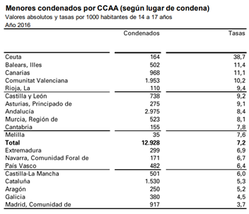
Fuente: https://www.ine.es/prensa/ec_am_2016.pdf (INE, 2017)

Tabla 2: Menores condenados por Comunidad Autónoma 2017.
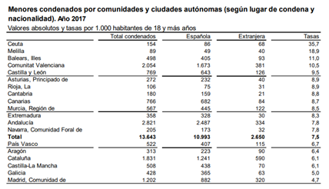
Fuente: https://www.ine.es/prensa/ec_am_2017.pdf (INE, 2018)

Tabla 3: Condenados menores por Comunidad Autónoma 2018.
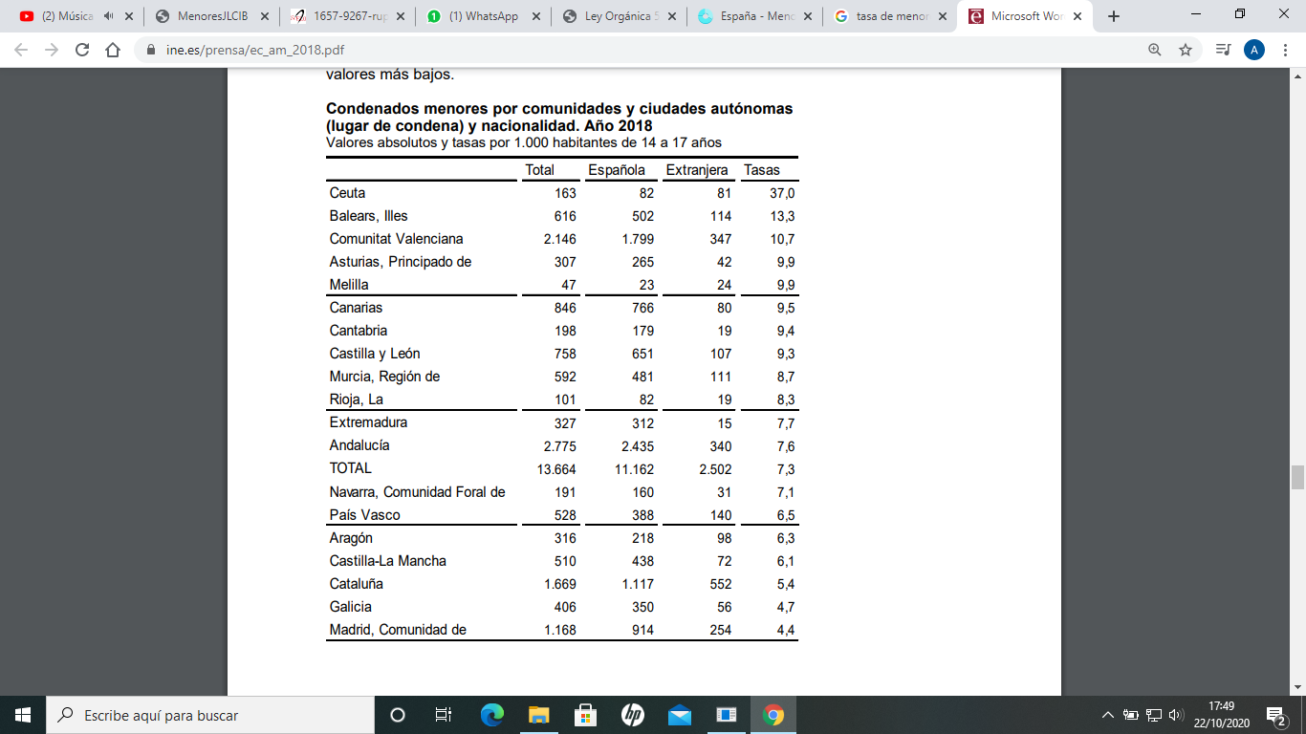
Fuente: https://www.ine.es/prensa/ec_am_2018.pdf (INE, 2019)

Tabla 4: Condenados menores por Comunidad Autónoma 2019.
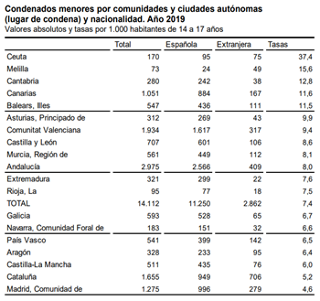
Fuente: https://www.ine.es/prensa/ec_am_2019.pdf (INE, 2020)
Tabla 5: Delitos cometidos por menores en la Comunidad de Madrid 2010-2018
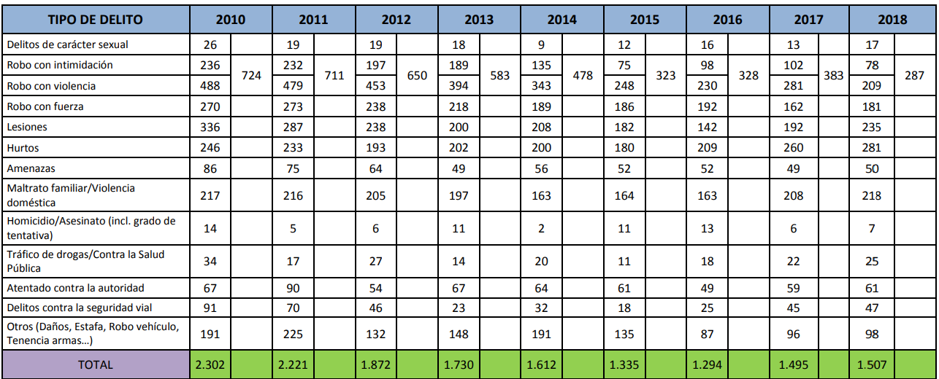
Fuente: http://www.madrid.org/bvirtual/BVCM021015.pdf (ARRMI, 2019)

Tabla 6: Medidas judiciales ejecutadas a menores según Comunidad Autónoma
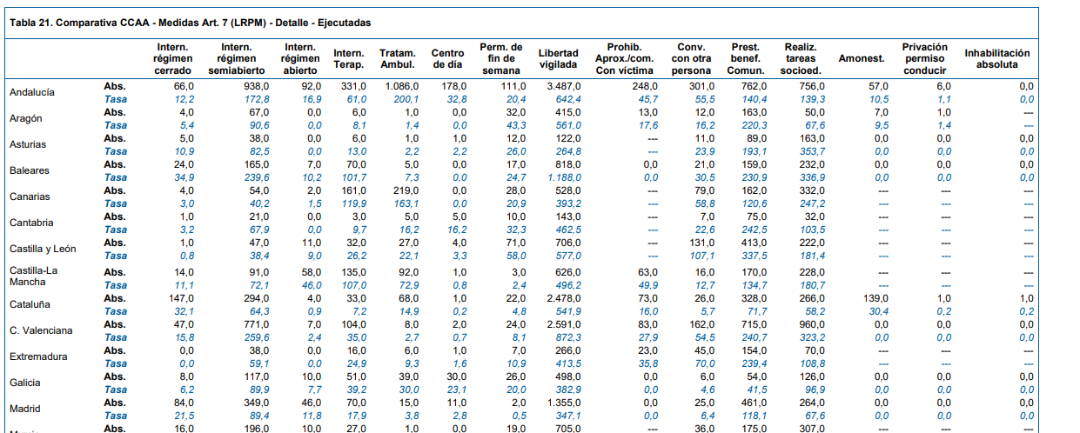
Fuente: https://observatoriodelainfancia.vpsocial.gob.es/productos/pdf/Boletin_18_Medidas_impuestas_a_menores_infractores_accesible.pdf (Observatorio de la Infancia, 2020)

Anexos Gráficos.
Gráfico 1: Comportamiento delictivo de menores en España 2002-2019
Fuente: Elaboración propia a partir de los datos publicados en el INE.

Gráfico 2: Delitos cometidos por menores en la Comunidad de Madrid (2018)
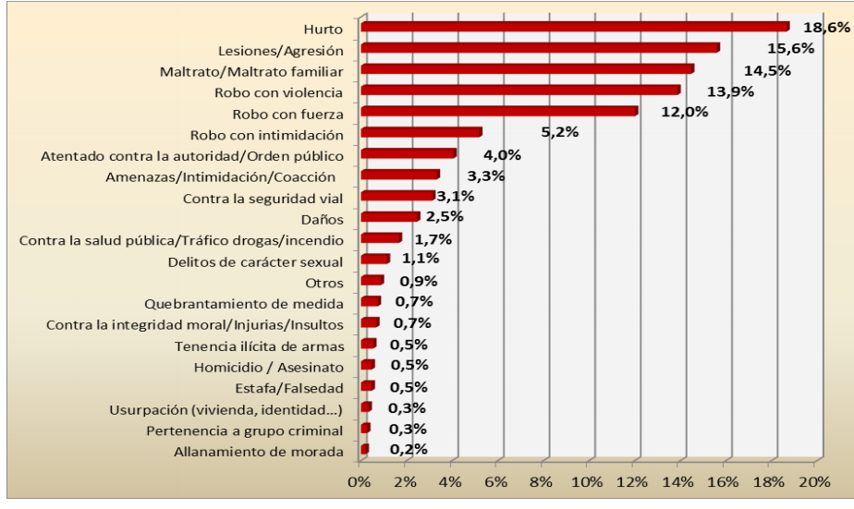
Fuente:. http://www.madrid.org/bvirtual/BVCM021015.pdf (ARRMI, 2019)

Gráfico 3: Mujeres menores condenadas: Comunidad de Madrid (naranja) y Comunidad Valenciana (azul)
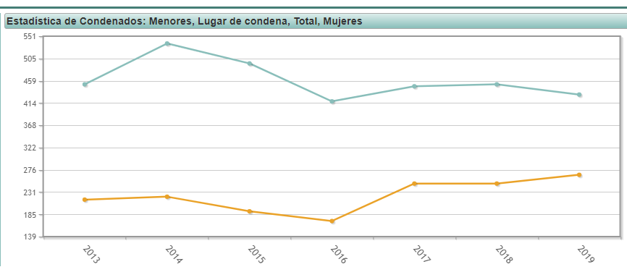
Fuente: https://www.ine.es/jaxiT3/Datos.htm?t=25742#!tabs-grafico (INE, 2020)

Gráfico 4: Estadística de Menores Condenados: Población Extranjera. Comunidad de Madrid (naranja) y Comunidad Valenciana (azul)
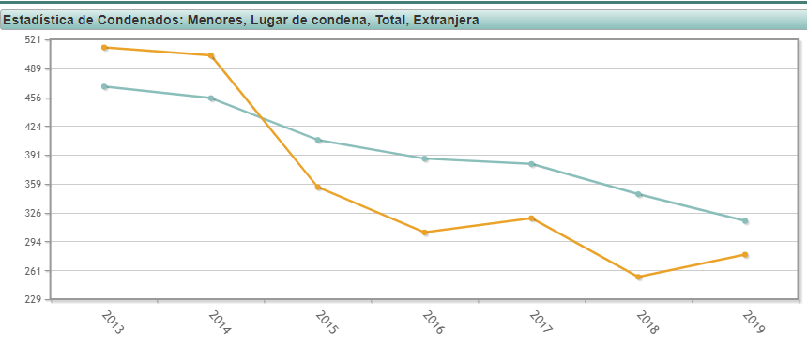
Fuente: https://www.ine.es/jaxiT3/Datos.htm?t=25743#!tabs-grafico (INE, 2020)

Gráfico 5: Encuesta de Condiciones de Vida: Renta Media por Hogar. Comunidad de Madrid (naranja) y Comunidad Valenciana (azul)
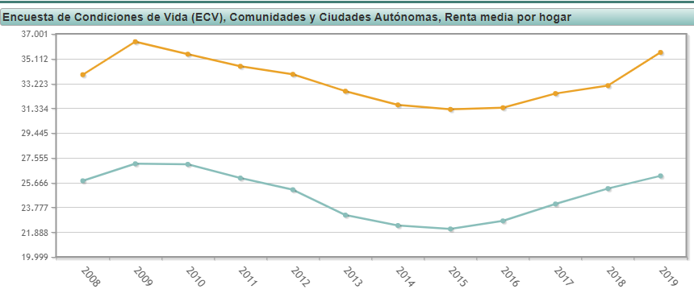
Fuente: https://www.ine.es/jaxiT3/Datos.htm?t=9949#!tabs-grafico (INE, 2020)

